Estimativa de Emissão de CO2 em Projetos de Produção de Óleo e Gás

PP590/A: Tópicos em Geoengenharia de Reservatórios

Integrated Reservoir and Production Modeling

**Tiago Amorim (RA 100.675)**

# Descrição do Problema

O software eCalc é desenvolvido pela Equinor e distribuído gratuitamente a partir de seu repositório no github (<https://equinor.github.io/ecalc/docs/about/>). O programa realiza cálculos de demanda elétrica e emissão de gases de efeito estufa para projetos de produção de óleo e gás.

O problema proposto é o *Simple Model* descrito na página do eCalc, em que é fornecida uma tabela de produção (saída do simulador de fluxo) e uma série de tabelas para representar a demanda energética dos diferentes equipamentos associados à produção. São descritos os seguintes sistemas:

* Compressor de reinjeção de gás.
* Compressor de exportação de gás.
* Bombas de reinjeção de água produzida.
* Bombas de injeção de água do mar.
* Flare (queima de gás).
* Consumo básico do sistema de produção.

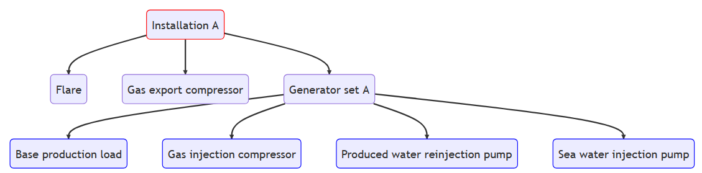

Figura : Sistemas do problema proposto.

O ponto de operação das bombas de reinjeção de água produzida seguiu uma lógica diferente daquela proposta pelo eCalc. Assumiu-se que as bombas são de frequência variável, e que as seguintes relações se mantêm:

$\frac{Q}{ω }=cte$ $\frac{H}{ω^{2} }=cte$ $\frac{P}{ω^{3} }=cte.$

A partir da tabela original (com um único valor de frequência), foi possível recalcular os parâmetros de operação para outras frequências. Neste exercício foi sempre considerado que uma única bomba estava disponível. A frequência da bomba foi otimizada de modo a atender a vazão de operação, conseguir atender ao incremento de pressão (*head*) solicitado pelo problema, minimizando a potência requerida.

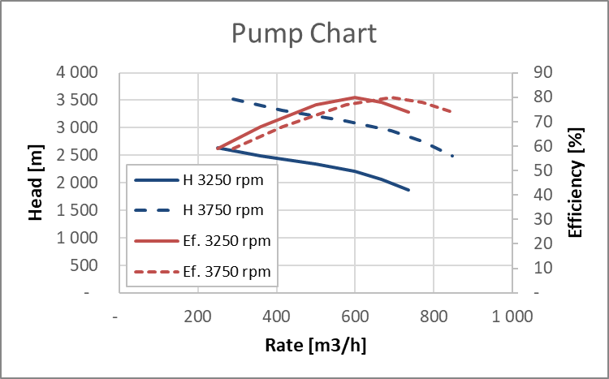

Figura : Exemplo das características da bomba em função da frequência de operação.

Os principais resultados do problema proposto são apresentados abaixo. Observa-se que a exportação de gás tem um grande impacto no consumo de gás-combustível. É assumido que todo o gás produzido é exportado. Como a injeção de gás não é nula, é possível imaginar que este problema se trata de um desenvolvimento em que o gás de injeção tem outra origem (gás pobre em HC de outra acumulação?).

Com os valores utilizados a curva de intensidade de CO2 tem uma forma aproximadamente constante, com leve tendência de aumento ao longo do tempo.

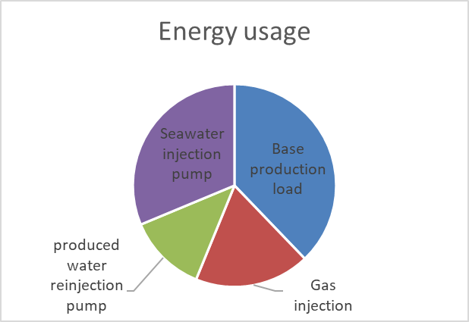 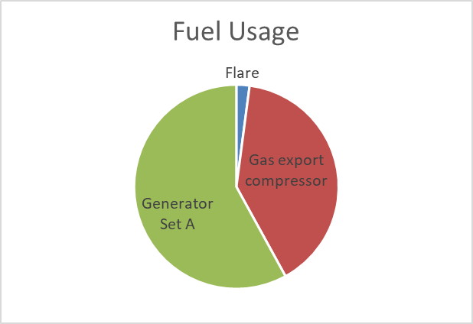

Figura : Consumo médio do problema proposto.

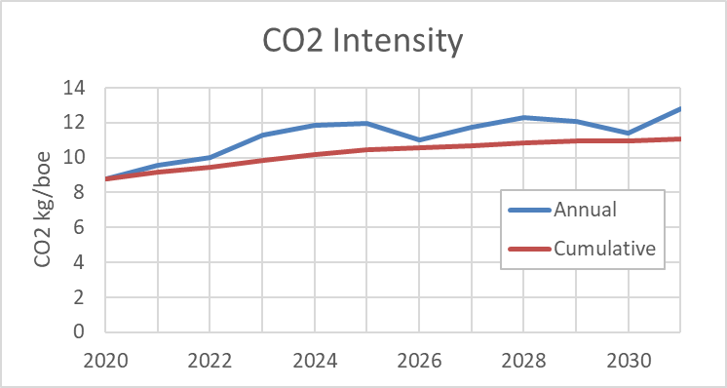

Figura : Intensidade de CO2 ao longo da produção.

# Adaptação das Hipóteses

Foram feitas algumas adaptações às hipóteses iniciais do problema proposto de forma a ter um pouco mais de coerência entre as hipóteses. Foram feitas as seguintes modificações:

1. O gás exportado agora é a diferença entre o gás produzido e os demais destinos do gás produzido: reinjeção, perdas e consumo.
2. Perdas de gás (*Flare*) agora é um percentual da produção de gás. O valor que aproxima a hipótese original é 0,2%.
3. O controle da quantidade de água do mar injetada é função de apenas duas variáveis: máxima vazão do sistema de injeção de água do mar (assumido 18 000 m³/d) e máxima vazão de descarte de água produzida (assumido 5 000 m³/d).

O resultado destas mudanças foi uma redução no consumo de gás associado à exportação de gás. Esta redução levou a uma redução na intensidade de CO2.

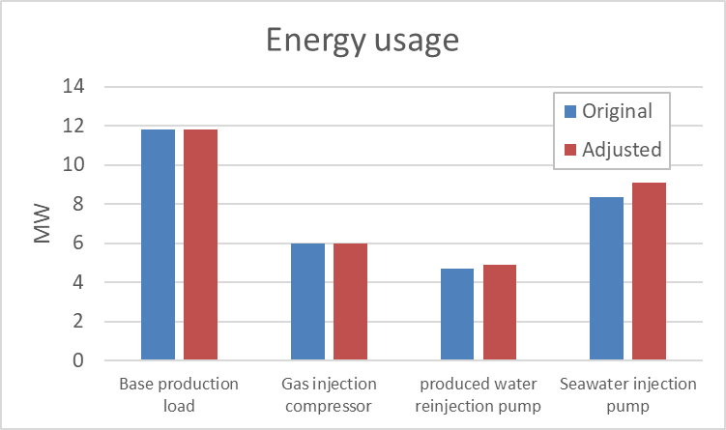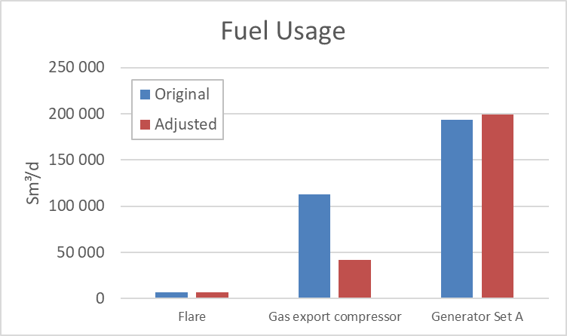

Figura : Consumo energético e de gás-combustível para o problema original e as modificações propostas.

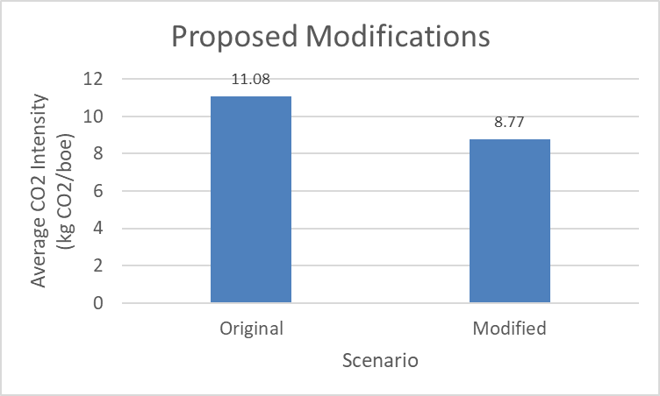

Figura : Impacto das modificações propostas na intensidade de CO2.

# Cenários Alternativos

Foram feitas diferentes sensibilidades do problema modificado. Não foram feitas considerações sobre o impacto de algumas das mudanças testadas na produção. Desta forma, alguns dos resultados apresentados tem a tendência de mudar em uma análise integrada.

1. Aumento das perdas de gás:
   1. Representa efeitos negativos como falta de manutenção adequada na planta de produção.
   2. Os valores são *relativamente* pequenos, mas impacto é significativo na intensidade de CO2. Mostra que esta é uma característica importante na redução de emissões de CO2.
2. Alterações no consumo básico do sistema de produção:
   1. Representa uma melhora (ou piora) na eficiência dos equipamentos do sistema de produção. Pode também representar o uso de fontes alternativas de energia.
   2. Este também é um parâmetro de impacto significativo.
3. Gerenciamento de gás:
   1. Devido ao alto consumo do sistema de exportação de gás, do ponto de vista de emissões de CO2 a melhor alternativa é reinjetar todo o gás produzido.
   2. Esta afirmação não considera os efeitos na produção deste gás adicional no reservatório. Também não leva em consideração o fato de que o gás exportado substituirá um outro combustível, possivelmente mais poluente.
4. Gerenciamento da água:
   1. O impacto direto da filosofia de injeção de água é menor que o das demais modificações testadas.
   2. Os números apontam para uma redução na emissão de CO2 ao usar apenas água do mar na injeção no reservatório. Contudo, esta opção leva a uma maximização na quantidade de água de produção descartada.

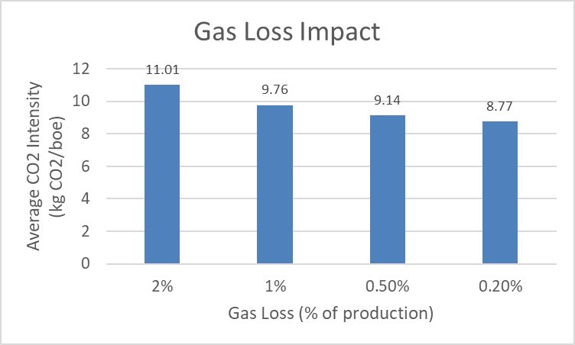

Figura : Impacto do percentual de perda do gás produzido.

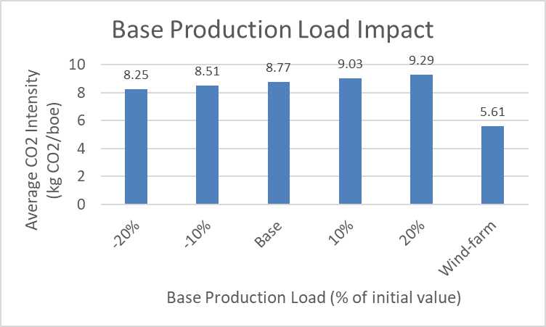

Figura : Impacto da mudança no consumo base, ou substituição da fonte de energia (assumido usar 15 MW de uma fazenda de vento[1]).

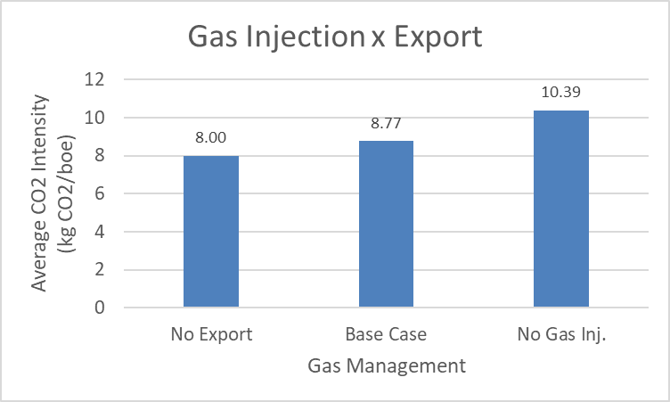

Figura : Impacto da mudança na filosofia de gerenciamento de gás.

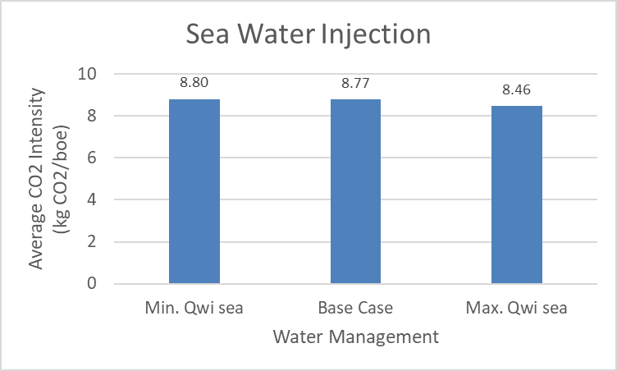

Figura : Impacto da mudança na filosofia de gerenciamento de água.

1. Na falta de dados, assumiu-se emissões *zero* associadas à geração energética desta planta.